

Руководство пользователя ИИ-Хаб менеджера
Документ описывает порядок работы менеджера в ИИ-Хабе: командная аналитика, продавцы, клиенты, цели, обучение продавцов, уведомления и справочные материалы. Руководство основано на текущих экранах роли «Менеджер» в CRM.
Что необходимо для работы
1. Современный браузер или мобильное устройство.
2. Подключение к интернету.
3. Учётная запись с ролью «Менеджер».
4. Права доступа к аналитике, продавцам, клиентам, целям и обучению команды.
Возможности ИИ-Хаба менеджера
• Контролировать показатели команды и динамику продаж.
• Просматривать продавцов, их клиентов, сделки, задачи и обучение.
• Открывать и закрывать доступ продавцов.
• Задавать цели продавцам и группам.
• Назначать курсы и контролировать прохождение обучения.
• Отправлять уведомления группам продавцов.
• Просматривать новости, продукты, коллег и профиль.
1. Вход и навигация
После входа менеджер попадает в контур /curator. Главная точка роли — раздел «Аналитика». Левое меню содержит аналитику, продавцов, клиентов, цели, обучение продавцов, новости, продукты, сотрудников и уведомления.
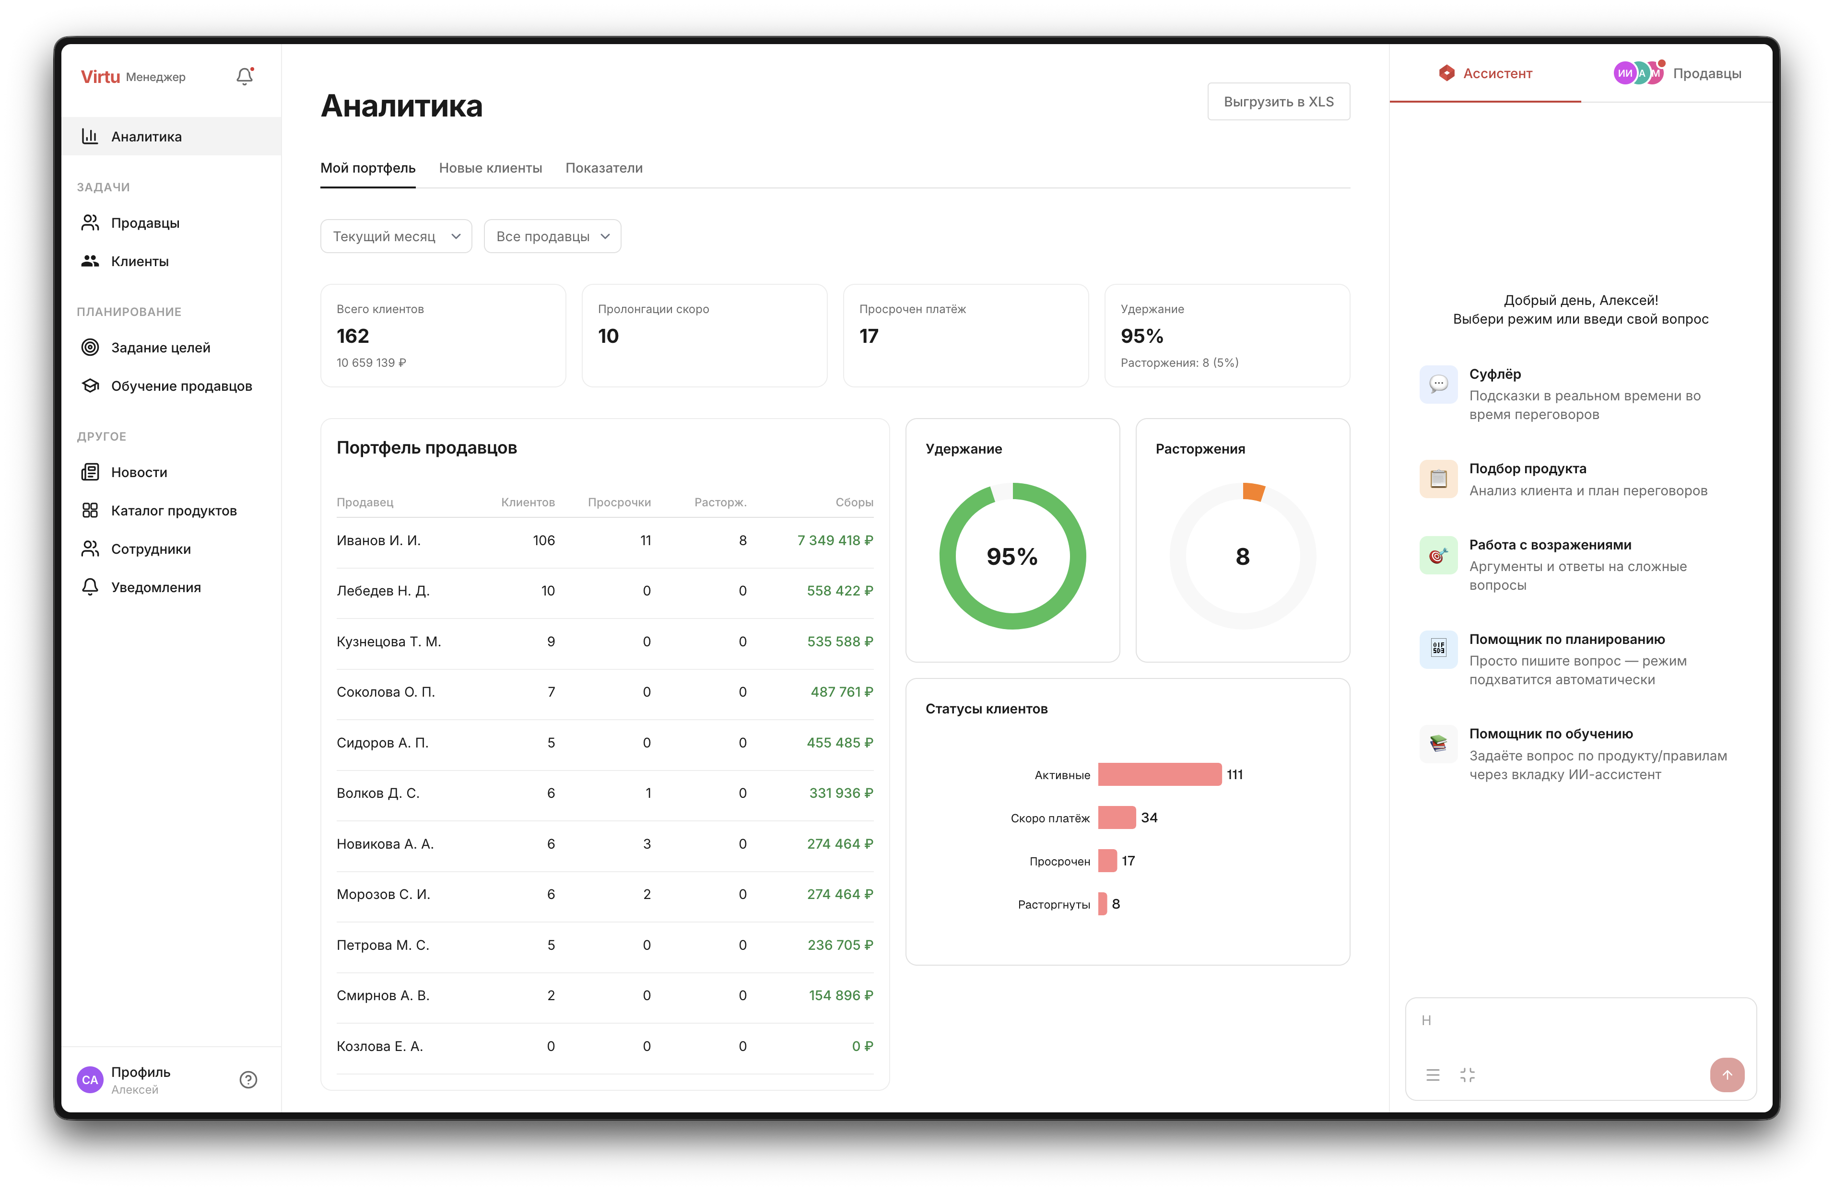
1. Войдите в CRM под своей учётной записью.
2. Убедитесь, что активна роль «Менеджер».
3. Откройте левое меню и выберите нужный раздел.
4. Используйте фильтры периода, продавцов и продуктов для уточнения данных.
Возможные затруднения
• Не видите раздел «Продавцы». Проверьте права доступа к административному разделу команды.
• В аналитике нет данных. Проверьте выбранный период, группу и наличие закреплённых продавцов.
• Данные загружаются долго. Обновите страницу или уменьшите диапазон фильтра.
2. Командная аналитика
Раздел «Аналитика» показывает сборы продавцов, количество и сумму сделок, среднее время от заявки до сделки, динамику, воронку и портфель продуктов.
1. Откройте «Аналитика».
2. Выберите период: текущий месяц, прошлый месяц, квартал, полгода или год.
3. Выберите продавцов: все, только я или моя команда.
4. При необходимости отфильтруйте продукты.
5. Переключайтесь между вкладками «Сводка», «Эффективность», «Динамика», «Воронка» и «Портфель».
6. В таблице сборов нажмите на продавца, чтобы перейти к его карточке.
Возможные затруднения
• Показатели продавца отличаются от карточки. Проверьте период и фильтр продукта.
• Не строится график. Убедитесь, что за выбранный период есть сделки.
• Выгрузка в XLS недоступна. Проверьте права на экспорт.
3. Продавцы и карточка продавца
Раздел «Продавцы» позволяет контролировать состав команды, группы, доступы, показатели, задачи и активность продавцов.
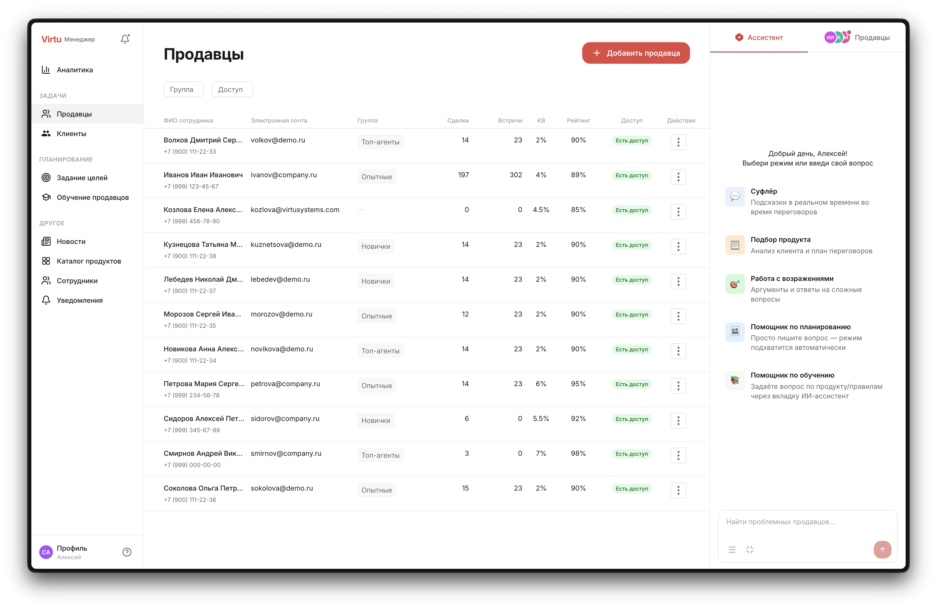
1. Откройте «Продавцы».
2. Используйте поиск по ФИО и фильтры по группе или доступу.
3. Проверьте колонки: клиенты, сделки, встречи, задачи, КВ, рейтинг, доступ, последняя активность.
4. Откройте карточку продавца, чтобы посмотреть профиль, клиентов, сделки, задачи и обучение.
5. При необходимости используйте действия «Написать в чате», «Открыть доступ», «Закрыть доступ» или «Изменить группу».
Возможные затруднения
• Продавец не находится. Очистите фильтры или проверьте группу.
• Не получается изменить доступ. Требуются права на управление продавцами.
• Карточка продавца открывается без данных. Проверьте, закреплены ли за ним клиенты и сделки.
4. Клиенты команды
Раздел «Клиенты» показывает клиентскую базу, доступную менеджеру. В карточке клиента отображаются контактные данные, ответственный продавец и сделки.
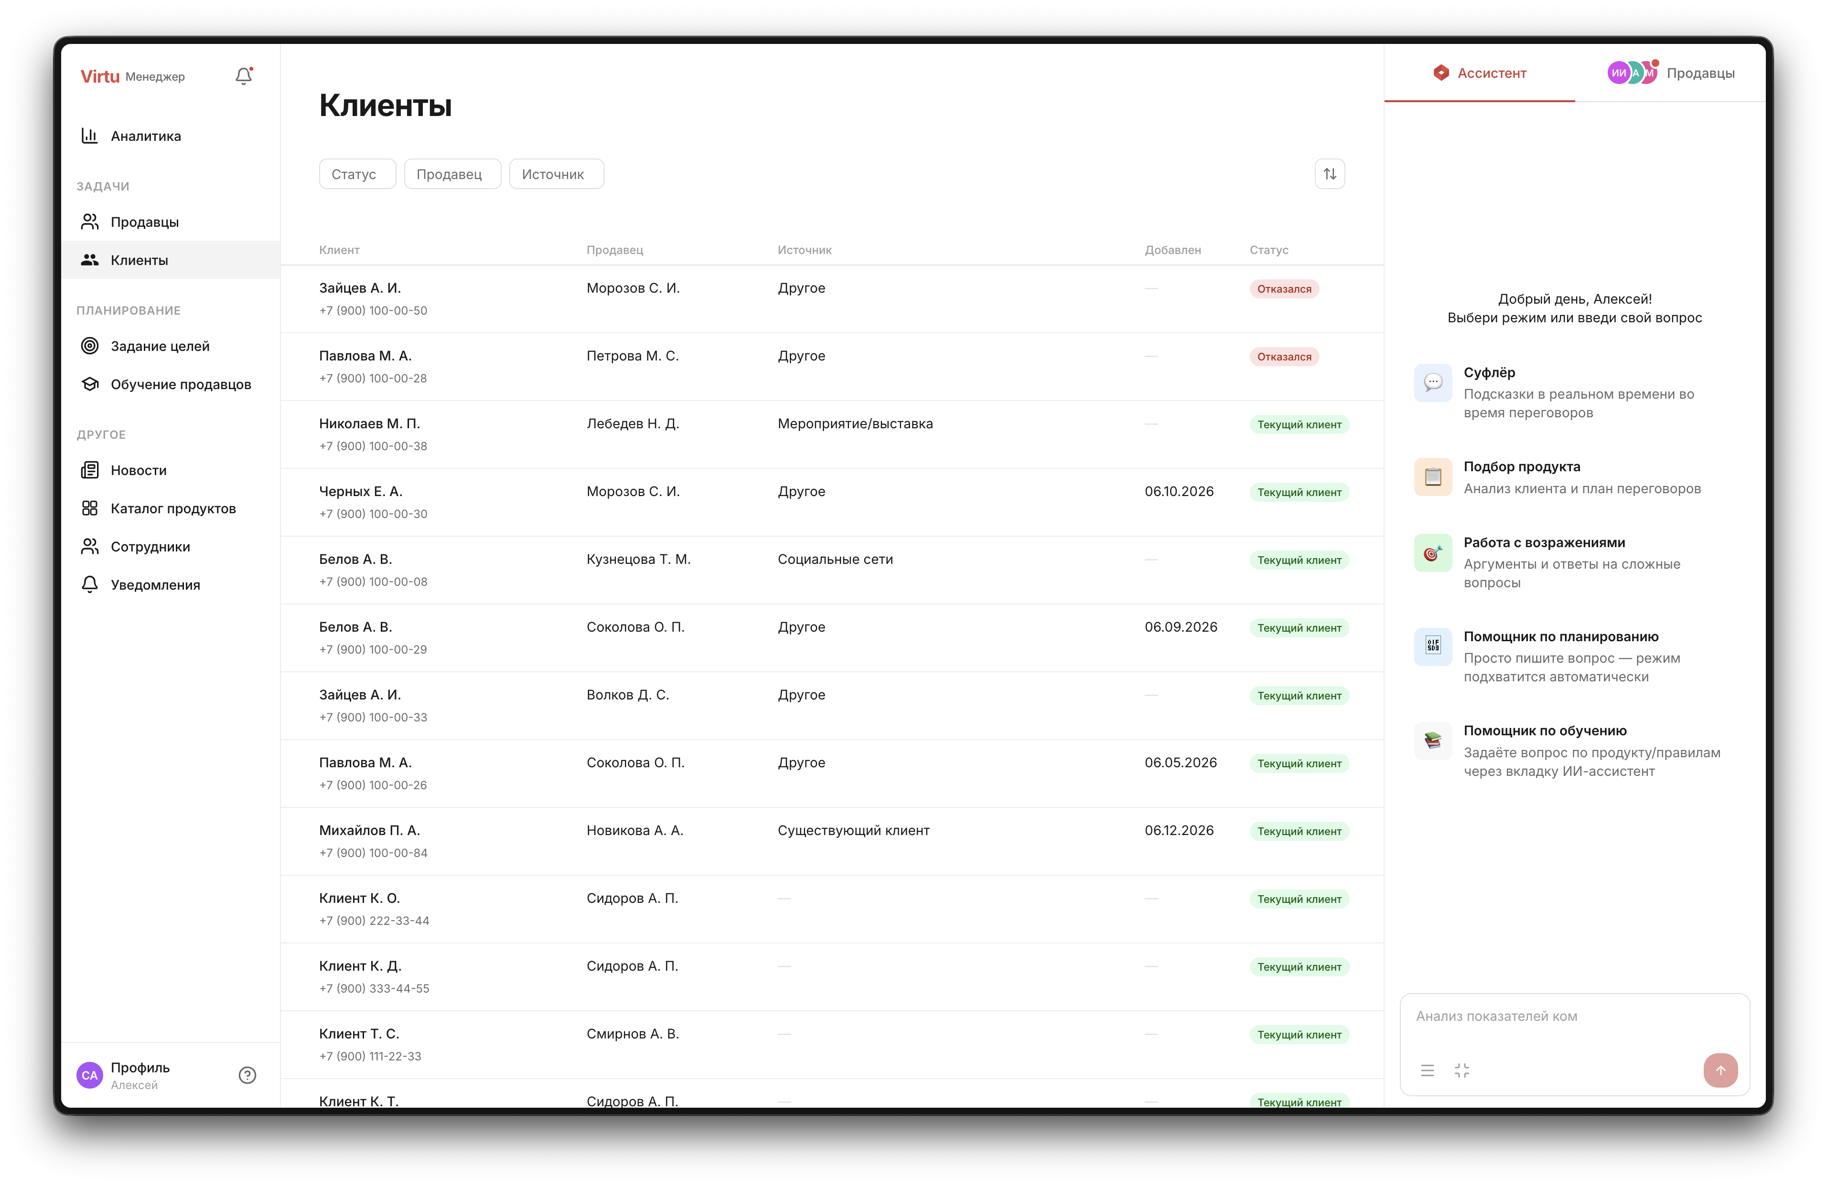
1. Откройте «Клиенты».
2. Используйте поиск и фильтры по клиенту, статусу, источнику, продукту и продавцу.
3. Откройте карточку клиента, чтобы увидеть ответственного продавца, контакты и сделки.
4. При необходимости перейдите в сделку или договор клиента.
Возможные затруднения
• Клиент не отображается. Проверьте фильтр продавца и права доступа к клиентской базе.
• Не видно сделки клиента. Сделка может быть недоступна по правам или не создана.
• Нельзя редактировать карточку. Режим доступа менеджера может быть только просмотром.
5. Задание целей
Раздел «Задание целей» используется для планирования показателей продавцов и групп: лиды, КП, договоры, сборы, пролонгации и удержание.
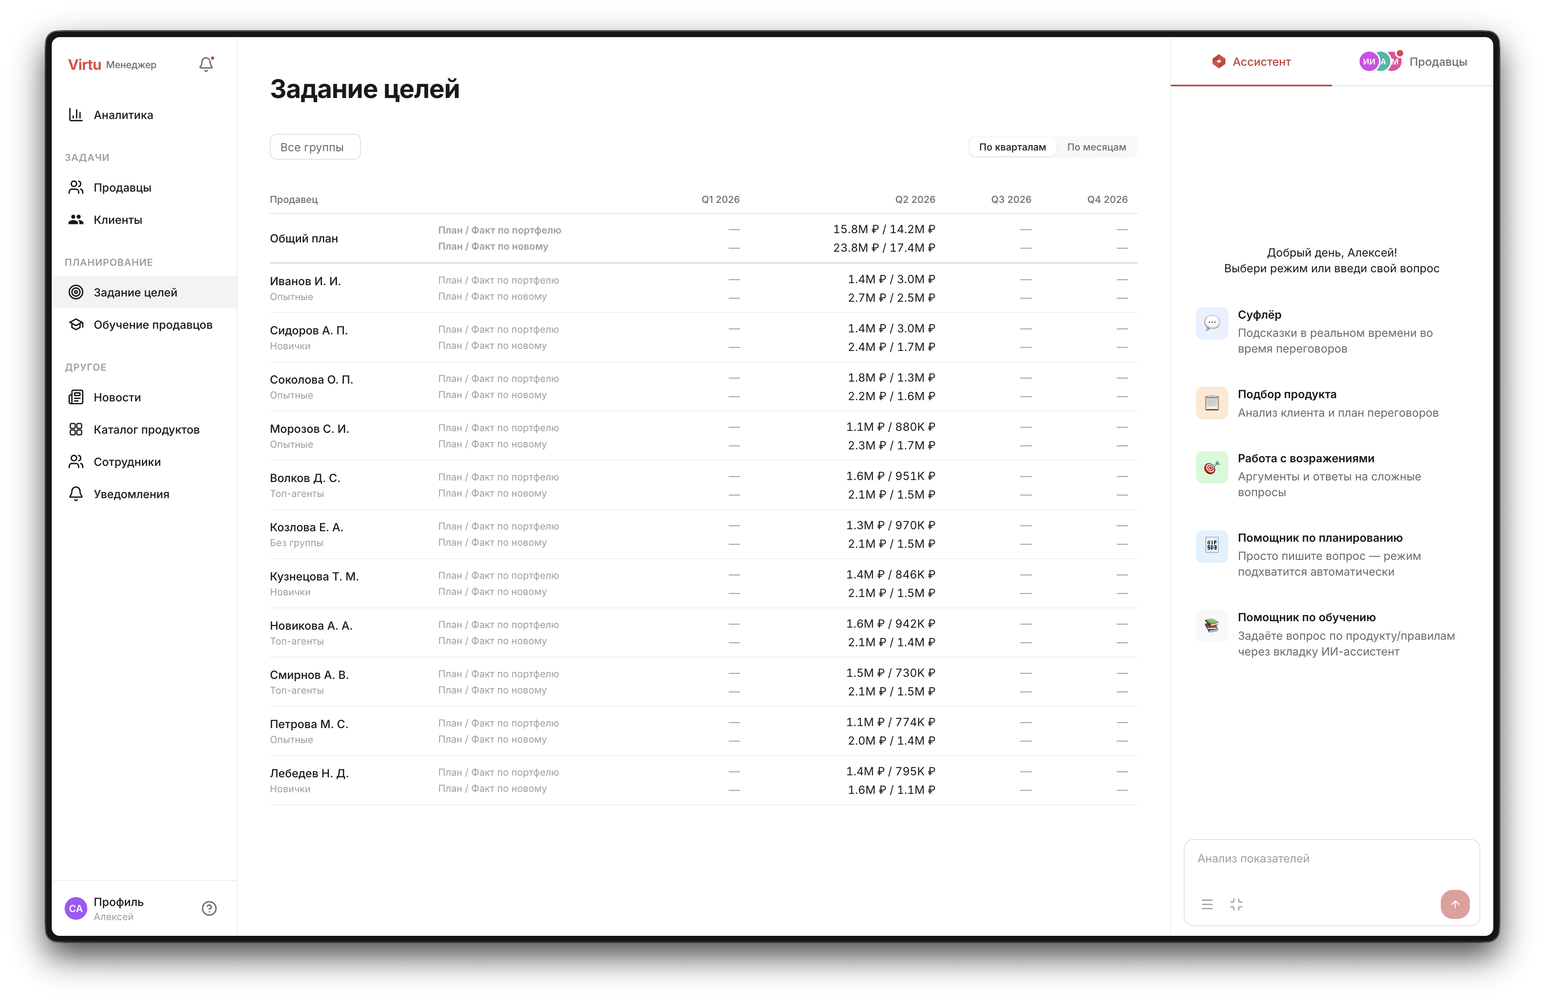
Задание целей
1. Откройте «Задание целей».
2. Выберите группу продавцов или конкретного продавца.
3. Проверьте историю сборов, воронку и текущую декомпозицию плана.
4. Заполните индивидуальный план: целевая сумма, лиды, КП, договоры, сборы, пролонгации и удержание.
5. Нажмите «Сохранить план».
Возможные затруднения
• План не сохраняется. Проверьте числовые поля и подключение.
• Нет нужной группы. Группа продавцов должна быть создана заранее.
• Декомпозиция выглядит некорректно. Проверьте средний чек и конверсию.
6. Обучение продавцов
Раздел «Обучение продавцов» показывает прохождение тестов и учебных материалов по продавцам, периоду и тесту. Из панели продавца можно назначить курс.
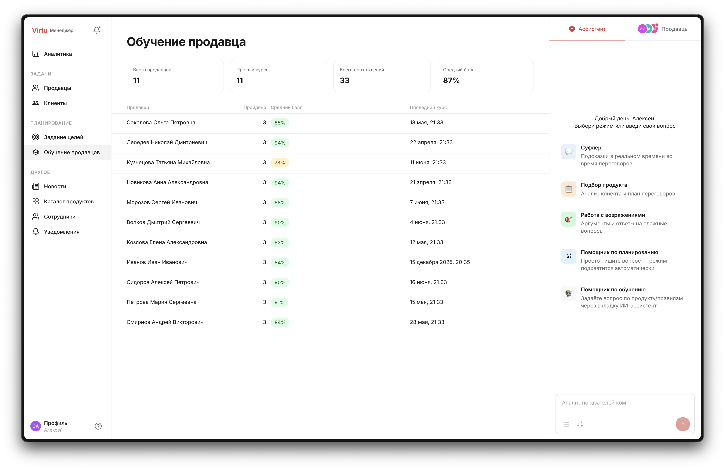
Обучение продавцов
1. Откройте «Обучение продавцов».
2. Выберите период, тест или продавца.
3. Проверьте показатели: всего прохождений, средний балл, процент сдачи, среднее число попыток.
4. Откройте карточку продавца и в блоке обучения нажмите «Назначить курс».
5. Выберите курс, дедлайн и признак обязательности, затем подтвердите назначение.
Возможные затруднения
• Нет курса в списке. Курс должен быть опубликован редактором.
• Продавец не видит назначенный курс. Проверьте дедлайн, группу и успешность создания задачи.
• Статистика не обновилась. Дождитесь синхронизации после прохождения теста.
7. Уведомления, новости и продукты
Менеджер может отправлять уведомления группам продавцов, просматривать новости, бонусные программы, каталог продуктов и список сотрудников.
1. Откройте «Уведомления».
2. Выберите группы получателей или оставьте все группы.
3. Заполните заголовок и текст уведомления.
4. Нажмите «Отправить» и проверьте результат отправки.
5. Используйте разделы «Новости» и «Каталог продуктов» для подготовки команды к продажам.
Возможные затруднения
• Уведомление не отправляется. Проверьте выбранные группы и текст сообщения.
• Есть ошибки отправки. У части продавцов может не быть устройств для push-уведомлений.
• Новость или продукт не отображается. Материал может быть не опубликован редактором.
8. Профиль и поддержка
Профиль менеджера открывается из аватара. При проблемах с доступами, данными команды или уведомлениями обращайтесь к администратору системы или в поддержку Virtu Systems.
Возможные затруднения
• Не получается сменить роль. Обновите страницу и проверьте, назначена ли роль пользователю.
• Видите лишние данные. Сообщите администратору для проверки прав доступа.
• Не открывается раздел. Проверьте сетевое подключение и повторите вход.

